PEMROGRAMAN BERORIENTASI OBJEK

SISTEM APLIKASI PERPUSTAKAAN



NAMA KELOMPOK :

IRFAN IBRAHIM (2018230012)

FAQIH MUAMAR R. (2018230149)

RISKA LARASATI (2018230099)

WAHDA SAFIRA (2018230065)

JOSHUA FERREL B. P. (2018230198)

UNIVERSITAS DARMA PERSADA

TEKNOLOGI INFORMASI

**KATA PENGANTAR**

Puji syukur kehadirat Tuhan Yang Mahakuasa karena telah memberikan kesempatan pada kami untuk menyelesaikan makalah ini. Atas rahmat dan hidayah-Nya lah kami dapat menyelesaikan makalah yang berjudul **Sistem Aplikasi Perpustakaan** tepat waktu. Makalah **Sistem Aplikasi Perpustakaan** disusun guna memenuhi Tugas Akhir dosen pada **Pemrograman Berorientasi Objek** di **Universitas Darma Persada**. Selain itu, kami juga berharap agar makalah ini dapat menambah wawasan bagi pembaca tentang **Sistem Aplikasi Perpustakaan.**

Kami mengucapkan terima kasih sebesar-besarnya kepada Bapak selaku dosen mata kuliah **Pemrograman Berorientasi Objek**. Tugas yang telah diberikan ini dapat menambah pengetahuan dan wawasan terkait bidang yang saya ditekuni. Kami juga mengucapkan terima kasih pada semua pihak yang telah membantu proses penyusunan makalah ini.

Kami menyadari makalah ini masih jauh dari kata sempurna. Oleh karena itu, kritik dan saran yang membangun akan kami terima demi kesempurnaan makalah ini.

Jakarta, 10 Januari 2022

Irfan Ibrahim, dkk.

i

**DAFTAR ISI**

KATA PENGATAR i

DAFTAR ISI ii

BAB I : PENDAHULUAN 1-2

* 1. Latar Belakang 1
  2. Rumusan Masalah 1
  3. Tujuan & Manfaat 2

BAB II : LANDASAN TEORI 3-5

2.1 Pengertian Sistem Perpustakaan 3

2.2 Pengertian Netbeans IDE 3

2.3 Use Case Diagram 3

2.4 Perancangan Sistem Aplikasi Perpustakaan 4

2.5 Hasil Tampilan Sistem Aplikasi Perpustakaan 5

BAB III : PENUTUP 6

3.1 Kesimpulan 6

DAFTAR PUSTAKA 7

ii

**BAB I**

**PENDAHULUAN**

* 1. Latar Belakang

Ilmu pengetahuan dan teknologi selalu mengalami perkembangan secara dinamis, salah satu dari sekian banyak perkembangan teknologi adalah komputer. Komputer sebagai alat bantu manusia memiliki kelebihan diantaranya kecepatan, keakuratan, serta keefisienan dalam pengolahan data dibandingkan dengan sistem manual. Pengolahan data menjadi otomatis inilah yang sangat dibutuhkan untuk membantu dalam penyampaian informasi sacara cepat tepat dan akurat. Komputer sudah merambat dalam berbagai bidang, baik dalam dunia kerja maupun dunia pendidikan sehingga secara tidak langsung telah menciptakan persaingan yang sangat ketat antara sekolah yang satu dengan yang lainnya.

Oleh karena itu perkembangan teknologi juga harus diikuti oleh pengelola instansi pendidikan. Perpustakaan merupakan sarana penunjang yang wajib ada, karena keberadaan perpustakaan dapat membantu mahasiswa dan dosen dalam proses belajar atau mengajar sekolah. Buku merupakan jendela dunia bagi manusia, dengan membaca buku pelajar dapat mengetahuni apa yang belum diketahui. Dengan meningkatnya fungsi perpustakaan secara maksimal maka diharapakan juga akan memberikan pendidikan yang maksimal bagi para murid. Salah satu langkah yang di terapkan untuk meningkatkan fungsi dari perpustakaan itu sendiri adalah sistem pengolah data yang cepat dan tepat.

1.2 Rumusan Masalah

Dari identifikasi masalah yang telah didefinisikan di atas, maka penjabaran rumusan masalah dari penelitian ini adalah sebagai berikut :

1. Bagaimana merancang sistem aplikasi Perpustakaan ?

2. Bagaimana sistem aplikasi Perpustakaan berjalan ?

3. Bagaimana menginplementasikan sistem aplikasi Perpustakaan agar sistem dapat berjalan dengan optimal ?

1

1.3 Tujuan & Manfaat

1. Untuk mempermudah Pustakawan dalam mengorganisasikan buku yang sedang dipinjam oleh para Pengunjung.

2. Mempermudah Pustakawan dalam menghitung pemasukan Biaya Sewa Buku yang sedang dipinjam.

3. Pustakawan juga dapat mengetahui Nama serta Jumlah buku yang di pinjam oleh Pengunjung.

2

**BAB II**

**LANDASAN TEORI**

2.1 Pengertian Sistem Perpustakaan

Sistem Informasi Perpustakaan menurut Gordon B.Davis (2003), Sistem Informasi adalah suatu sistem di dalam suatu organisasi yang mempertemukan kebutuhan pengolahan data harian, penunjang kegiatan dalam penyimpanan data, dan menyediakan pihak luar tertentu dengan laporan-laporan yang diperlukan.Sistem Informasi Perpustakaan (SIPERPUS) merupakan perangkat lunak yang didesain khusus untuk mempermudah pendataan koleksi perpustakaan, katalog, data anggota/peminjam, transaksi dan sirkulasi koleksi perpustakaan.

2.2 Pengertian Netbeans IDE

NetBeans IDE adalah IDE open source yang ditulis sepenuhnya dengan bahasa pemrograman Java menggunakan platform NetBeans. NetBeans IDE mendukung pengembangan semua tipe aplikasi Java (J2SE, web, EJB, dan aplikasi mobile). Di dalam NetBeans, Semua perancangan dan pemrograman dilakukan di dalam kerangka sebuah proyek . Proyek NetBeans merupakan sekumpulan file yang dikelompokkan didalam satu kesatuan.

2.3 Use Case Diagram

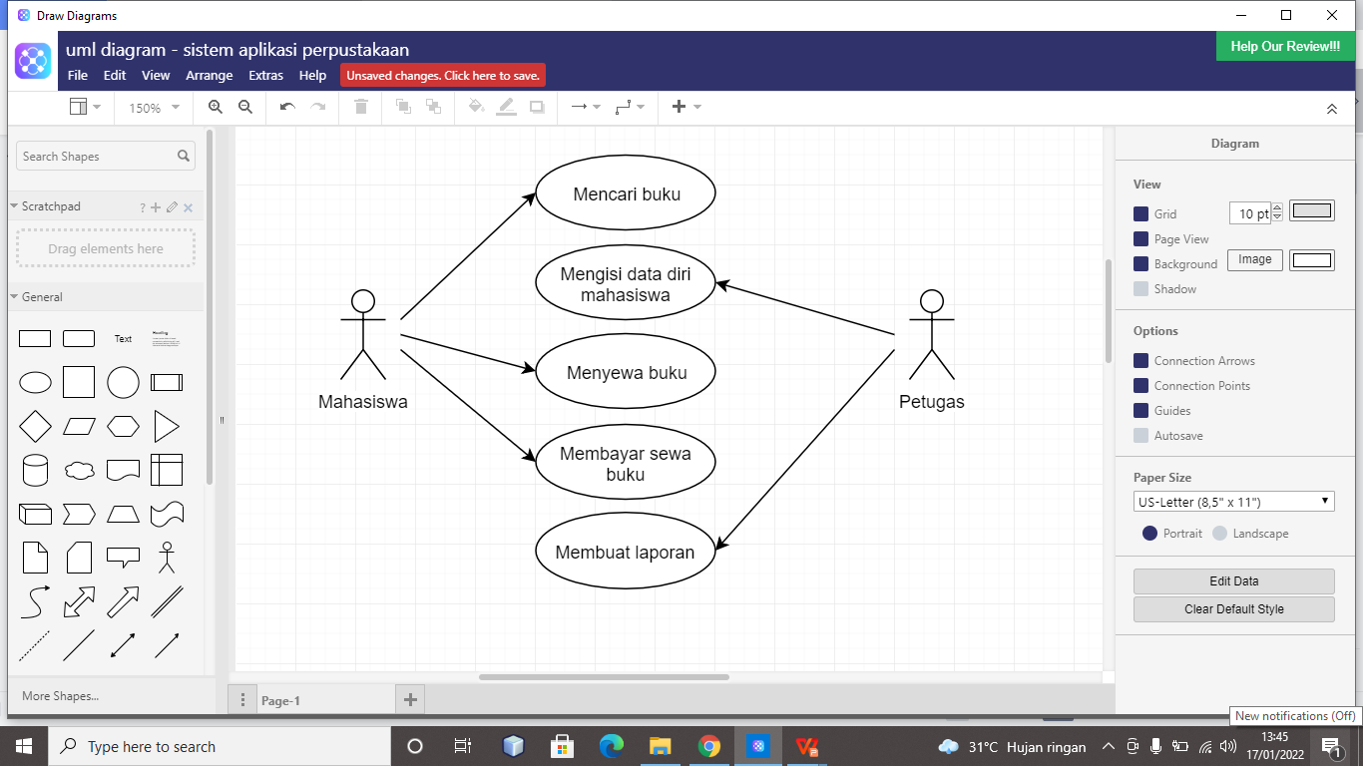

3

2.4 Perancangan Sistem Aplikasi Perpustakaan

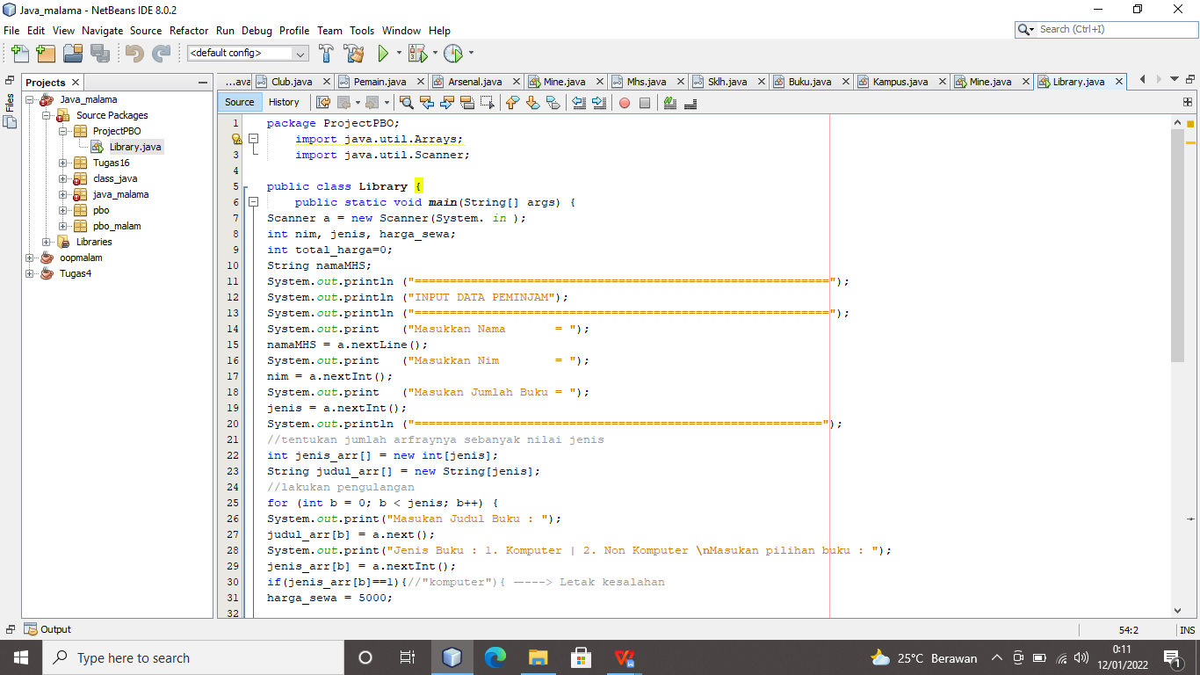

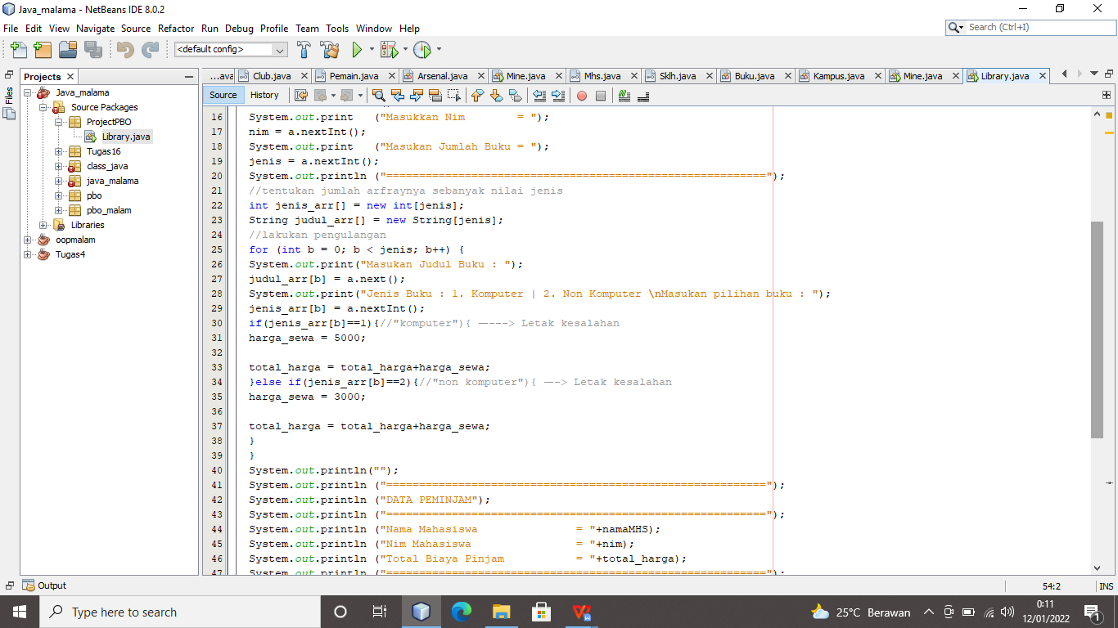

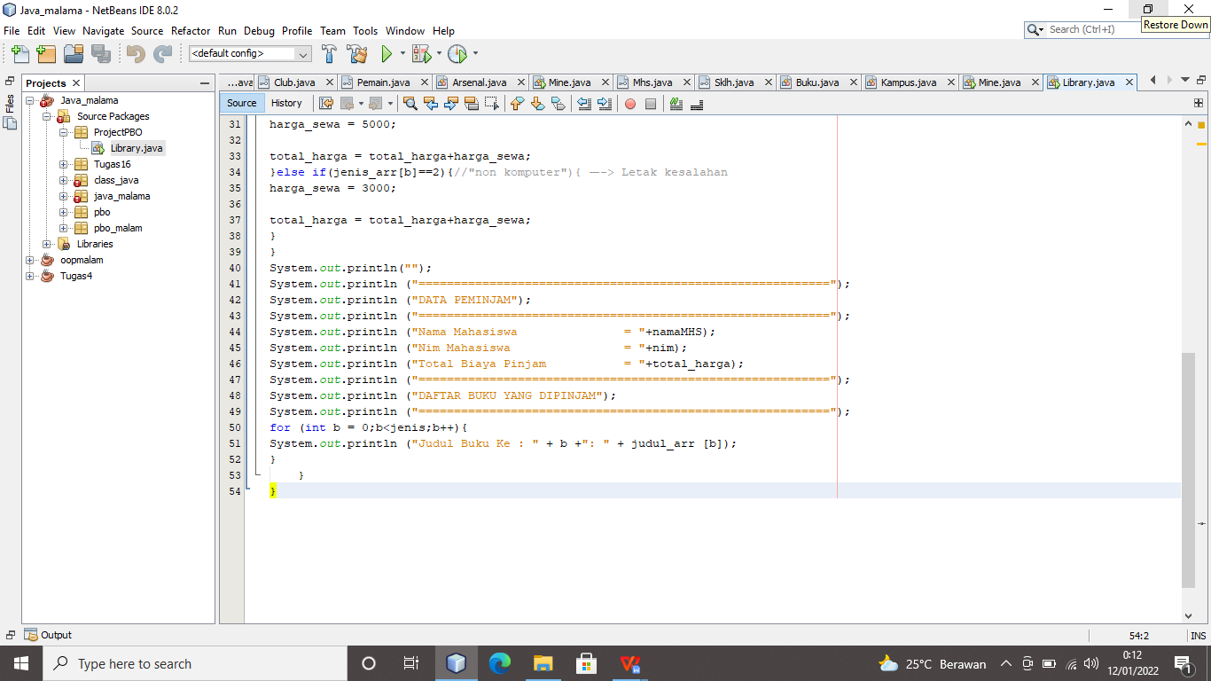



4

2.5 Tampilan Aplikasi Perpustakaan

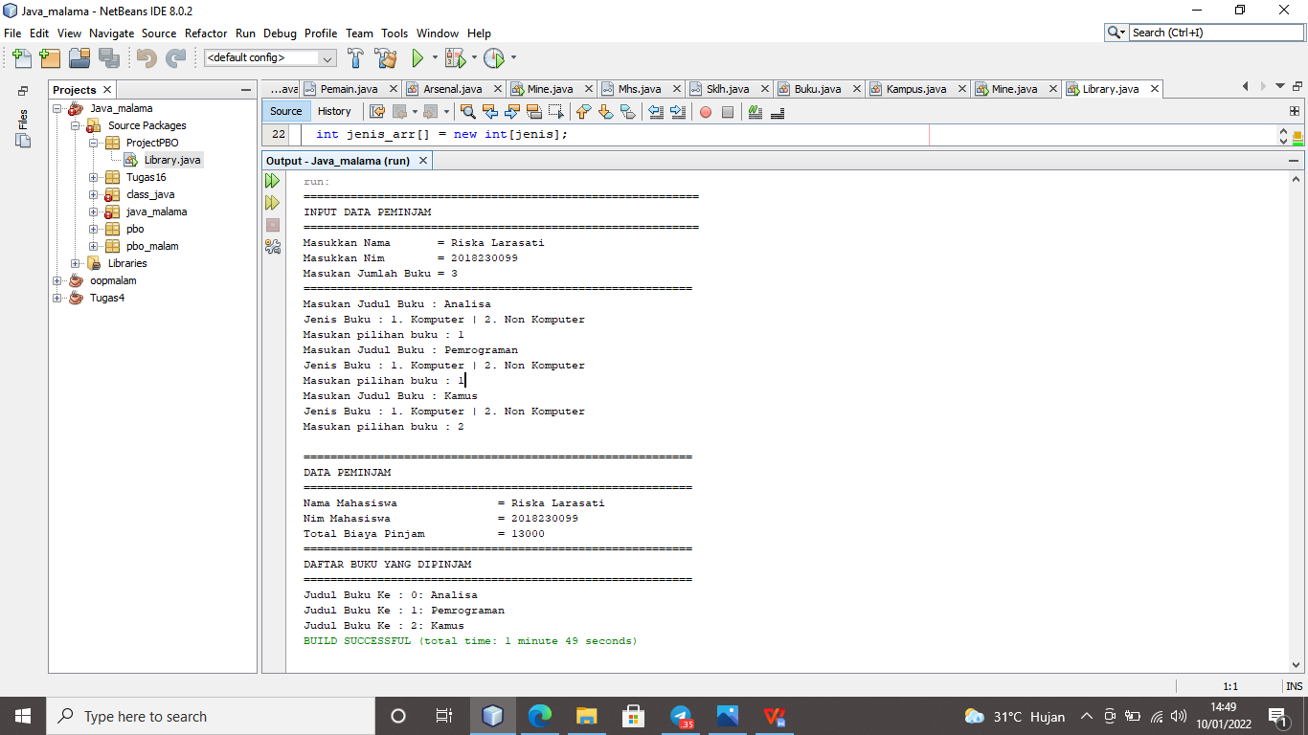

5

**BAB III**

**PENUTUP**

3.1 Kesimpulan

Perpustakaan dapat membantu mahasiswa dan dosen dalam proses belajar atau mengajar sekolah. Buku merupakan jendela dunia bagi manusia, dengan membaca buku pelajar dapat mengetahui apa yang belum diketahui. Dengan meningkatnya fungsi perpustakaan secara maksimal maka diharapakan juga akan memberikan pendidikan yang maksimal bagi para murid. Salah satu langkah yang di terapkan untuk meningkatkan fungsi dari perpustakaan itu sendiri adalah sistem pengolah data yang cepat dan tepat.

NetBeans IDE adalah IDE open source yang ditulis sepenuhnya dengan bahasa pemrograman Java menggunakan platform NetBeans. NetBeans IDE mendukung pengembangan semua tipe aplikasi Java (J2SE, web, EJB, dan aplikasi mobile).

6

**DAFTAR PUSTAKA**

[jurnal_16249.pdf (dinus.ac.id)](http://eprints.dinus.ac.id/16994/1/jurnal_16249.pdf)

[Jurnal Pilar Nusa Mandiri Vol. XII, No.1 Maret 2016 (bsi.ac.id)](https://repository.bsi.ac.id/index.php/unduh/item/140647/181-335-1-SM.pdf" \l ":~:text=Sistem Informasi Perpustakaan menurut Gordon B.Davis (2003), Sistem,katalog, data anggota/peminjam, transaksi dan sirkulasi koleksi perpustakaan.)

7